
Instituto Tecnológico y de Estudios Superiores de Occidente (ITESO)
Departamento del Hábitat y Desarrollo Urbano (DHDU)

Proyecto de Aplicación Profesional (PAP)

PROGRAMA
Diseño Responsable

PAP
Materioteca y Sustentabilidad 1G01

PROYECTO
Investigación de materiales para la Materioteca ITESO
Primavera 2016

PRESENTAN
Programa educativo. | Nombre completo del alumno.
Lic. en Diseño  Lic. en Arquitectura  Lic. en Arquitectura  Lic. en Arquitectura  Lic. en Diseño  Ing. Civil | Erika Sánchez Sánchez  Cecilia Guadalupe Coyt de la Cruz  Ernesto Sixto Arámburo Ober  Yuridia Rubí Cárdenas Hernández  Miguel Ángel Manzano Chávez  Ivaniza Brambila Marchina

Profesor(es) PAP:
Mtro. Luis Enrique Flores Flores
Mtra. Jared Jiménez Rodríguez
Mtro. Jesús Enrique Cueva Lomas.

Tlaquepaque, Jalisco, mayo del 2016.

ÍNDICE

Presentación de los Proyectos de Aplicación Profesional. | 3
Resumen ejecutivo (abstract). | 3
Introducción. | 4
Capítulo I. Identificación del origen del proyecto, de la problemática y de los involucrados. | 5
1.1 Antecedentes del proyecto. | 5
1.2 Identificación del problema. | 7
1.3 Identificación de la(s) organización(es) o actores que influyen o son beneficiarios del proyecto. | 8
Capítulo II. Marco conceptual o teórico del proyecto. Palabras clave (ver tesauro de la UNESCO) | 9
Capítulo III. Diseño de propuesta de mejora. | 10
3.1 Enunciado del proyecto. Localización geográfica | 10
3.2 Metodología. | 10
3.3 Cronograma o plan de trabajo. | 12
Capítulo IV. Desarrollo de propuesta de mejora. | 14
Capítulo V. Productos, resultados e impactos generados. | 21
Capítulo VI. Aprendizajes individuales y grupales | 29
6.1 Aprendizajes profesionales. | 29
6.2 Aprendizajes sociales. | 30
6.3 Aprendizajes éticos. | 30
6.4 Aprendizajes en lo personal. | 31
Capítulo VII. Conclusiones y recomendaciones. | 34
7.1 Conclusiones. | 34
7.2 Recomendaciones. | 34
Referencias Bibliográficas (sistema APA). | 35
Anexos. (Respetar confidencialidad). | 36

REPORTE PAP

Los Proyectos de Aplicación Profesional (PAP) del ITESO
Los Proyectos de Aplicación Profesional (PAP) son una modalidad educativa del Instituto Tecnológico de Estudios Superiores de Occidente (ITESO) en la que los estudiantes aplican sus saberes y competencias socio-profesionales a través del desarrollo de un proyecto en un escenario real para plantear soluciones o resolver problemas del entorno.
A través del PAP los alumnos acrediten tanto su servicio social como su trabajo recepcional, por lo que requieren de acompañamiento y asesoría especializada para que sus actividades contribuyan de manera significativa al escenario en el que se desarrolla el proyecto, y sus aprendizajes, reflexiones y aportes sean documentados en un reporte como el presente.

Resumen ejecutivo (abstract)
Dentro del PAP Materioteca y sustentabilidad, se desarrolló la Materioteca ITESO, que es el primer espacio físico y virtual a nivel nacional, que facilita la búsqueda de los materiales y recursos naturales que provienen principalmente del estado de Jalisco, además de un catálogo de materiales sustentables mexicanos y del mundo, con el fin de dar a conocer a los usuarios la información de dicho material y dejando que los mismos puedan interactuar tanto con la muestra física del material como con la ficha técnica, donde encontrarán la información necesaria para hacer uso del mismo y donde poder encontrarlo.

El área de Investigación de materiales, es uno de los proyectos del PAP que se especializa en identificar materiales que puedan ser parte de la Materioteca ITESO (de preferencia sustentables). La investigación de cada material, se realiza en conjunto con las empresas productoras, para así poder analizar su impacto socio ambiental y poder exhibirlos dentro de la Materioteca. Además, se realizaron proyectos alternos; por ejemplo uno de uso correcto de las maderas, otra de la elaboración de polímeros a base de desechos del hogar, y otro sobre una comparativa entre pinturas naturales, minerales y sintéticas.

The materials research area is one of the projects of PAP, and it specializes in identifying materials that can be a part of Materioteca ITESO (Materioteca means material library). The investigation of each material is set in conjunction with the company, for so in order to analyze its social environmental impact and therefore exhibit them inside the Materioteca. The main idea is to make easy for students and professionals in the area, to interact with these materials as to get to know the information about the environmental impact as the necessary information to know how to use it and where to find it. These products are mainly from Jalisco, but also including other materials from other regions of Mexico as other areas around the world.

There were also three simultaneous projects to the research, the first being an analysis for the correct use of wood, the second one about the elaboration of bio plastics made with home food waste, and the last one is a comparative of natural, mineral and synthetic paint.

Introducción

El PAP Materioteca y Sustentabilidad del Departamento de Hábitat y Desarrollo Urbano (HDU) del ITESO, buscó abordar la falta de información sobre los distintos materiales que existen. Con el fin de atacar el problema que representa la falta de conocimiento y correcto uso de los materiales: se desconoce su composición, el impacto ambiental que su producción y su ciclo de vida.
Se debe de tener en cuenta que la sustentabilidad va más allá del reciclaje de materiales o la separación de residuos. La sustentabilidad es el equilibrio entre la especie y su medio ambiente; es el uso y explotación responsable de los recursos y sobretodo la selección consciente de materiales.
El propósito de este proyecto es que las perspectivas de diferentes profesiones, ya sean diseñadores, arquitectos, ingenieros u otro profesionista, se unan para crear conciencia en conocer las propiedades, ciclo de vida e impacto ambiental generado en cada material seleccionado para algún uso específico. Se busca generar un equilibrio entre la cuestión sostenible, la económica y la social. Con el análisis completo de los materiales no se buscó clasificar los materiales como buenos o malos, sino tener información completa para tomar decisiones informadas.
El proyecto investigación de materiales está conformado por integrantes de distintas carreras cada uno con intereses particulares, dependiendo de las inquietudes de cada integrante se dio a la tarea de hacer una búsqueda puntual de materiales de una misma tipología, que desempeñan la misma función o que su componente principal fuera un recurso natural en específico. Se realizó la recolección de datos generales, para así poder saber su composición y poder hacer el estudio que estos generan, en cuanto a su ciclo de vida, transformabilidad, usos y beneficios, entre otros.
Paralelo a la investigación se realizaron distintas actividades para dar a conocer la Materioteca y los proyectos realizados a profesores y alumnos, esto con el propósito de incluir a alumnos de distintas carreras que puedan aportar al proyecto.
Uno de los puntos importantes fue la presentación a profesores de distintas carreras que pudieran involucrarse al proyecto, fue por esto que se contactó a maestros de carreras como derecho, biotecnología, nanotecnología, ingeniería química, para poder tener un equipo multidisciplinar. Otro de los puntos de difusión importante fueron las conferencias realizadas para conocer cómo estamos y hacia dónde vamos con respecto al ámbito sustentable, teniendo una buena participación de parte de las persona.

Capítulo I. IDENTIFICACIÓN DEL ORIGEN DEL PROYECTO Y DE LOS INVOLUCRADOS
1.1 Antecedentes del proyecto
El ITESO, Universidad Jesuita de Guadalajara, fundada en 1957 se caracteriza por la excelencia académica y el compromiso por el mejoramiento de las condiciones de vida de las personas así como del desarrollo local y global. En 2006, ITESO decide dar vida a los Proyectos de Aplicación Profesional (PAP), como escenarios de formación donde el compromiso y la visión de universidad solidaria, reflexiva, crítica y propositiva se materializan.
Un Proyecto de aplicación profesional (PAP) es una asignatura dentro de la cual se lleva a cabo un proyecto en un escenario real en el cual los alumnos tendrán la oportunidad de desarrollar sus conocimientos y habilidades profesionales interviniendo de manera directa junto con alumnos de otras carreras, según el proyecto, en la solución de problemas presentes en nuestro entorno social.
Los PAP están “orientados a la intervención o transformación de problemáticas sociales específicas, mediante trabajos disciplinares, interdisciplinares, multidisciplinares o transdisciplinares que impliquen una aportación social coherente con las orientaciones estratégicas del ITESO y sus ámbitos prioritarios específicos. Proyectos que pretenden capitalizar las experiencias institucionales acumuladas que las distintas instancias del ITESO han generado en torno al compromiso social. Son ante todo, proyectos que organizados en la estructura curricular se orientan a generar sinergias entre dependencias académicas en un horizonte social más complejo y demandante de soluciones integrales”. (Consejo Académico, 2005)
El PAP Materioteca y Sustentabilidad, anteriormente conocido como “Materioteca y mapeo de industrias y recursos regionales en el estado de Jalisco”, inició en primavera del 2013. Desde entonces, el PAP ha integrado información referente a las distintas clases de recursos naturales existentes, propiedades de diferentes materiales y procesos de producción. Así mismo, este proyecto pretende ser un espacio de difusión.
El objetivo de este proyecto ha sido crear el primer espacio físico y virtual a nivel nacional, que facilite la consulta de diferentes propiedades de materiales y/o recursos naturales del estado de Jalisco y que estarán a disposición de cualquier usuario interesado. Cuenta con un catálogo de materiales sustentables, nacionales e internacionales.
Es una base de datos, donde se presentan muestras físicas y fichas técnicas que contienen información relevante, se muestran sus propiedades físicas, sensoriales y mecánicas, además de su transformabilidad y posibles aplicaciones, incluyendo el impacto ambiental que generado durante su producción (emisiones de CO₂ y consumo de energético e hídrico), así como el desempeño socio ambiental del mismo. Lo anterior con la finalidad de presentar alternativas de recursos y/o materiales que puedan ser más respetuosos con el medio ambiente y de esta manera reducir el impacto ambiental generado por su extracción, uso y fin de vida, ayudando así a las empresas a poder acceder a nuevos nichos de mercado.
En el siguiente mapa conceptual se presentan los distintos proyectos que conforman el PAP Materioteca y Sustentabilidad.
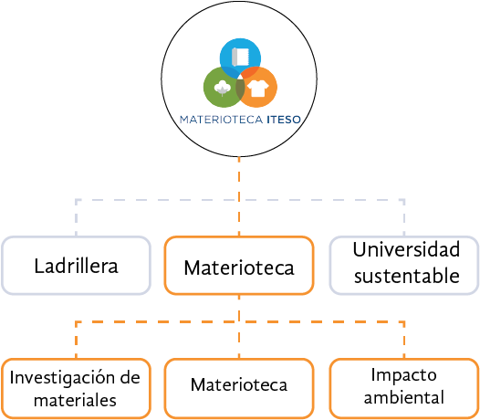
Fig. 1 Diagrama de Proyectos Materioteca ITESO
El proyecto de universidad sustentable dio inicio en otoño del 2013, cuyo trabajo se ha enfocado en la misma Universidad con la renovación de la señalética de toda la Institución.
El proyecto de ladrillera dio inicio en otoño del 2013, en él se ha trabajado junto con el H. Ayuntamiento del municipio de Tlajomulco de Zúñiga y la Secretaría del Medio Ambiente y Desarrollo Territorial (SEMADET). Se ha logrado durante estos tres años mejorar las condiciones de trabajo y de seguridad de la ladrillera “Clúster de ladrilleros” del municipio de Tlajomulco. También se han integrado eco tecnologías para la elaboración de ladrillos y dando como resultado que se cuente con una disminución del CO2 presente en el medio ambiente.
Dentro del proyecto de Materioteca se desarrollan tres áreas: El diseño de la Materioteca física y su difusión, la investigación de materiales y el impacto ambiental.

1.2 Identificación del problema
La falta de información con respecto a materiales empleados dentro de nuestra sociedad genera un gran obstáculo cuando se desea buscar la sustentabilidad al momento de emplear cualquier tipo de material. Por ésta razón, el PAP “Materioteca y sustentabilidad” tuvo como objetivo principal promover la sustentabilidad buscando materiales regionales y/o nacionales así como dar la información completa y detallada para elegir el material conforme a las necesidades del usuario.
El proyecto se subdividió en varios proyectos, que se describen a continuación:
- Materioteca Física: enfocado en la difusión, promoción y organización del espacio físico de la Materioteca.
- Investigación de Materiales: enfocado en la investigación de nuevos materiales y contacto con empresas.
- Impacto Ambiental: investigación del ciclo de vida de estos materiales.

Dentro del proyecto de “Investigación de materiales” se comenzó la búsqueda de materiales que sean producidos en el estado de Jalisco ya que una de las problemáticas encontradas es que Jalisco no es principal productor de materiales, seguido de producción en otras regiones de México ya que los principales productores se encuentran en Monterrey y el D.F y finalizando la búsqueda en el resto del mundo.
Una vez encontrada una empresa, se les planteó que este proyecto, al que queremos integrarlos, es una ventaja para ellos, sus clientes y toda la sociedad. Después se dio seguimiento a la recopilación los datos necesarios para generar la ficha que será expuesta en la “Materioteca Física”. Este proceso tardó tiempo, ya que son datos que dependen de la fase de producción de los materiales seleccionados.
Algunos beneficios que se plantearon a los usuarios de formar parte del proyecto “Materioteca y Sustentabilidad” fueron:
- Permite a proyectistas, gobierno, empresas, estudiantes y público en general conocer las propiedades de diferentes materiales.
- Favorece la selección y uso adecuado de los mismos, minimizando así el impacto ambiental atribuido a su producción, uso y fin de vida.
- Incita el desarrollo y/o creación de nuevos materiales basados en los pilares de la sustentabilidad.

A continuación se presenta un diagrama de los conceptos básicos para poder desarrollar la investigación de algún material.

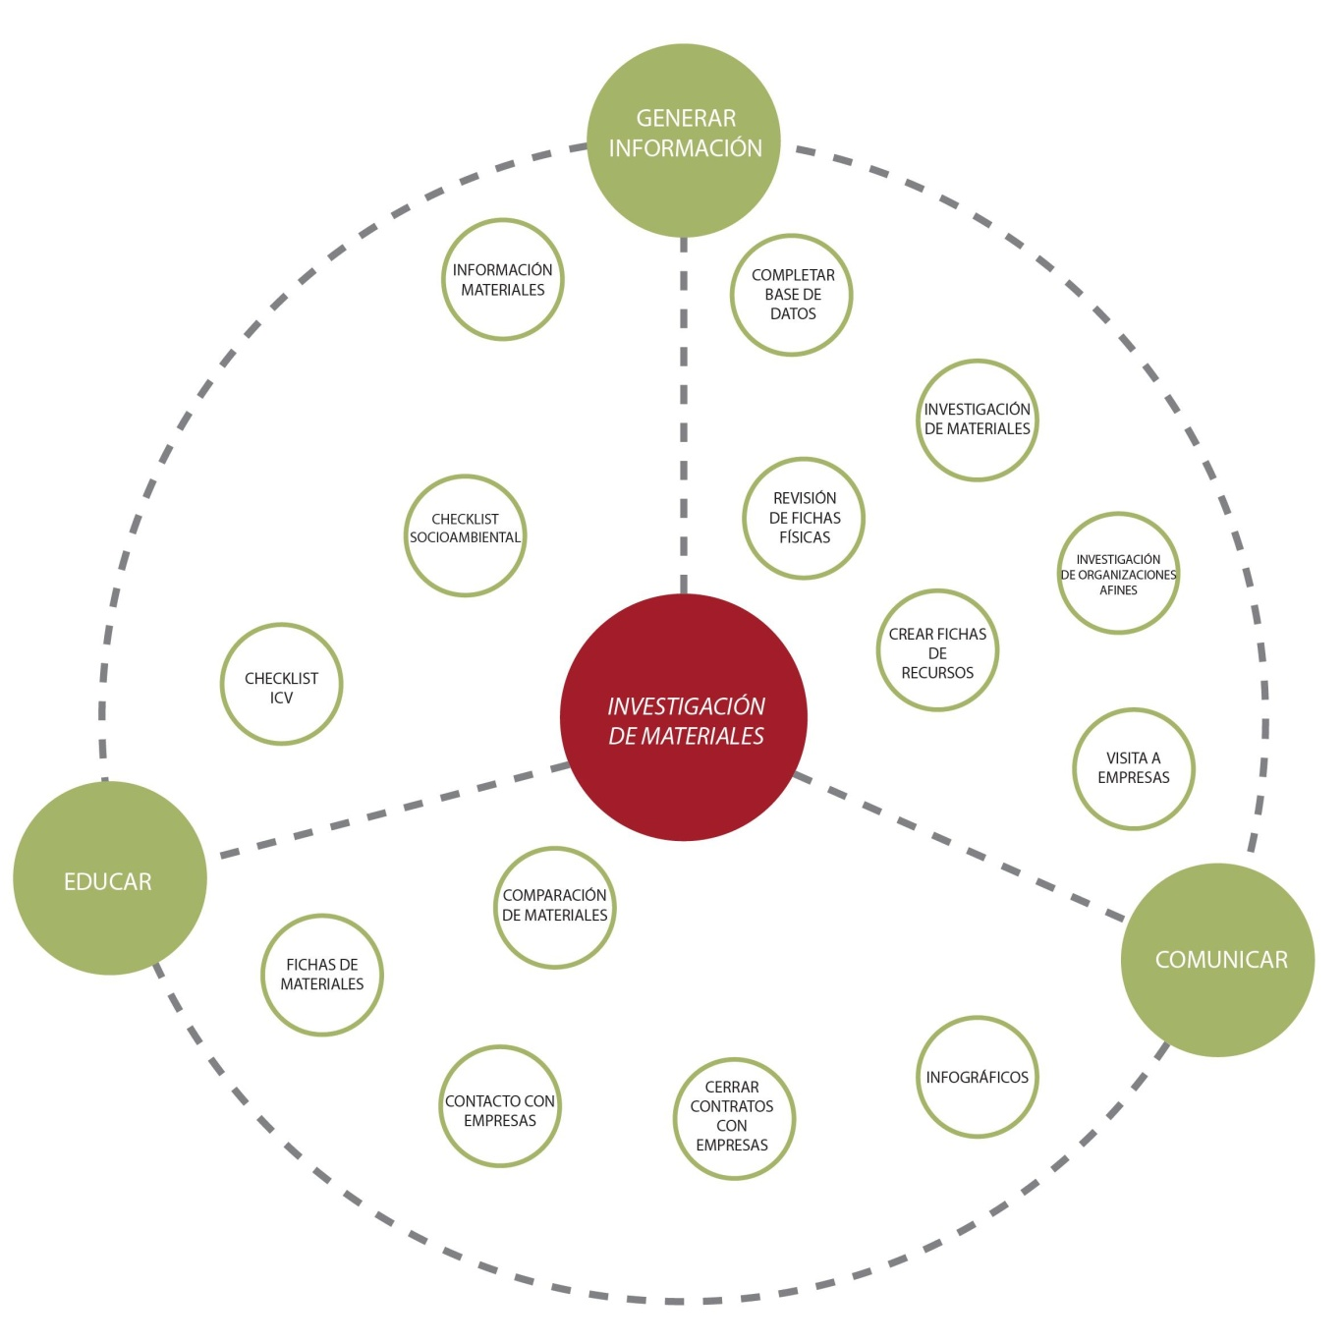
Fig. 2 Árbol de problemáticas

1.3 Identificación de la(s) organización(es) o actores que influyen o son beneficiarios del proyecto
El PAP de “Materioteca y sustentabilidad” es un proyecto que nace y se ha conformado de docentes y estudiantes del ITESO, con ayuda de distintas entidades, como MATREC, SEMADET (Secretaría de medio ambiente y desarrollo territorial), entre otras, para el beneficio de toda la comunidad. Los beneficiarios son empresas, personas físicas. Cualquier persona que quiera conocer distintas posibilidades para poder desarrollar algo, con la ventaja de conocer a fondo el material, el impacto que éste tiene sobre nuestro planeta y la creación de materiales sustentables para la conservación del mismo.

En este proyecto existen dos partes fundamentales:
- Empresas. Son las que proveen al proyecto con sus materiales.
  - Se benefician al dar a conocer las propiedades de sus materiales.
  - Pueden llegar a formar parte de una Materioteca a nivel internacional, la cual tiene presencia en distintas partes del mundo.
  - Cualquier persona interesada en sus materiales, tendrá contacto a ellos.
- Usuarios. Son los beneficiados con la información dada, mediante las fichas físicas.
  - Tendrán la posibilidad de elegir el material que más les convenga, dependiendo la aplicación que quieran dar.
  - Podrán saber el impacto que tiene a largo plazo el material que estén seleccionando.
  - Tendrán a su disposición una infinidad de materiales regionales y nacionales para poder consultarlos.
Estas dos partes constituyen el proyecto como tal.

Capítulo II. MARCO CONCEPTUAL O TEÓRICO DEL PROYECTO
Palabras Clave: Sustentabilidad, ciclo de vida, impacto ambiental, materiales, recursos.
Toda actividad humana tiene un impacto en el entorno en donde vivimos, la naturaleza tiene la capacidad de tolerar cierto nivel de impacto sin que ésta se vea afectada, pero es claro que las actividades humanas en los últimos años han sobrepasado este nivel y estamos acabando con nuestro hábitat.
Vivimos en un mundo de materiales; estos son la base de todo lo que vemos y tocamos. Los seres humanos tenemos la capacidad de crear, de diseñar cualquier cosa a partir de materiales. (Ashby, Mike; Johnson, Kara, 2009)
La gran mayoría de los avances tecnológicos logrados en la sociedad moderna, se han apoyado en el descubrimiento y desarrollo de materiales de ingeniería y procesos de fabricación usados en su obtención. Una adecuada selección de materiales y procesos garantiza un mejor funcionamiento. (González, Héctor A., 2004)
Durante el 2013, el producto interno neto ecológico (PINE), que muestra el impacto ambiental ocasionado por la producción de bienes y servicios, representó 82.9% del producto interno bruto nacional (PIB) de ese año, de acuerdo con los resultados de las Cuentas económicas y ecológicas de México 2013 del Instituto Nacional de Estadística y Geografía (INEGI). Los principales sectores que contribuyeron al citado 82.9% fueron industrias manufactureras (15.2%), construcción (6.1%) y minería (5.7 por ciento).

El desgaste ambiental que generamos a nuestro entorno por estas prácticas, representan no solamente un costo monetario, sino a la calidad de vida. Seleccionar el material correcto en cada proyecto es esencial para reducir el impacto ambiental, para esto es necesario conocerlos a fondo, desde su procedencia y su proceso de producción hasta su fin de vida. Una Materioteca es el espacio donde se congrega la información puntual de cada material así como sus muestras físicas. En la Materioteca ITESO el proyecto de “Investigación de Materiales” tiene como objetivo dar a conocer información relevante para poder seleccionar el mejor material, conocer el impacto ambiental que estos generan y poder comparar con otros materiales.

Capítulo III. DISEÑO DE PROPUESTA DE MEJORA
3.1 Enunciado del proyecto
En base a la investigación previa de materiales, se realizó la búsqueda de nuevas empresas con el fin de incluirlas en el proyecto y de esta manera se puedan integrar nuevos materiales a la Materioteca. Así mismo, cada alumno se enfocó en una tipología de material y retomó aquellos cuyo proceso se encontraba pendiente además de realizar una investigación independiente basada en la tipología elegida para recabar información que pudiera servir de consulta dentro de la Materioteca.

Como objetivos secundarios se trabajó en contactar a profesores del ITESO cuyas materias impartidas tienen relación con la Materioteca, con el propósito de hacer de su conocimiento el proyecto que estamos desarrollando. A su vez, se buscó la difusión por medio de una conferencia la cual se enfocó en temas sobre sustentabilidad, certificación LEED y arquitectura sustentable con el título “EcoDiálogos: hablemos de desarrollo glocal sustentable”.

3.2 Metodología
Para poder crear la base de datos, el área de investigación de materiales ha generado una metodología que ayuda a que la Materioteca cumpla con su objetivo principal que es el de agrupar los materiales utilizados y/o producidos en Jalisco. Se siguieron los siguientes pasos:
- Identificar y seleccionar el material, en base a los siguientes criterios:
  - Materiales fabricados en el Estado de Jalisco.
  - Materiales distribuidos en el Estado de Jalisco y fabricados en cualquier parte de la República Mexicana.
  - Materiales sustentables distribuidos en el Estado de Jalisco y fabricados en cualquier parte de México y el mundo.
- Contactar a las empresas fabricantes con el objetivo de darles a conocer el proyecto y buscar contar con su participación.
- Dar seguimiento y asesoría a las empresas que acepten unirse.
- Elaboración de fichas técnicas de materiales mediante la investigación y las categorías de materiales que se encuentran en el proyecto.
- Calcular el impacto ambiental que se genera durante el proceso de producción de cada material así como el desempeño socio ambiental de la empresa.

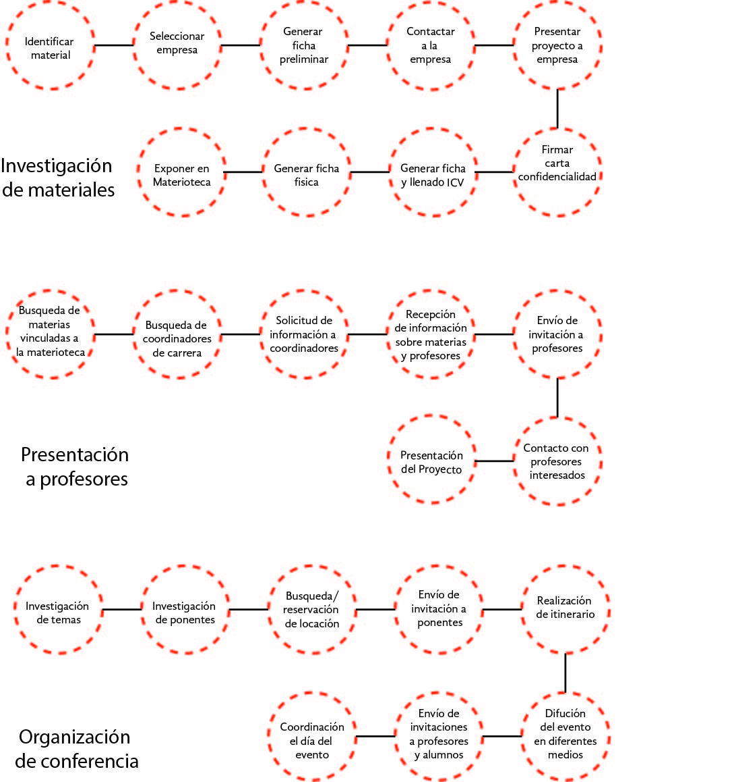

Fig. 3 Metodología para investigación de materiales

Se buscó la difusión de la Materioteca ITESO a través de una conferencia llamada “Ecodiálogos: hablemos de desarrollo glocal sustentable” la cual siguió la siguiente metodología:
- Búsqueda y selección de los temas a exponer que tuvieran relación con Sustentabilidad y Medio Ambiente.
- Búsqueda de posibles ponentes que se desarrollaran de manera profesional dentro de los temas seleccionados.
- Búsqueda y selección de la locación donde se llevaría a cabo el evento y que tuviera fácil acceso a la Materioteca ITESO.
- Invitación y confirmación de los ponentes por correo electrónico o vía telefónica.
- Desarrollo y planteamiento del itinerario a seguir para la realización del evento:

3:10 | Presentación general (Luis Flores)  El porqué del evento, explicar por qué diálogos glocal y sustentables y presentación solo del nombre de los ponentes.
3:15 | Presentación de Ing. David Vargas (reseña) 1 minuto
3:17 | Inicia ponencia de David (20 minutos)
3:40 | Inicia sesión de preguntas y respuestas
3:50 | Presentación segundo ponente Arq. Pedro Paredes (reseña) 1 minuto
3:52 | Inicia ponencia Pedro Paredes (20 min)
4:12 | Inicia sesión de preguntas y respuestas (10 min)
4:22 | Presentación tercera ponente Arq. Isamar Herrera (reseña) 1 minuto
4:42 | Inicia ponencia Isamar Herrera (20 min)
4:52 | Inicia sesión de preguntas y respuestas (10 min)
5:12 | Cierre de ponencias, agradecimientos y entrega de presentes
5:25 | Presentación de Materioteca (Jared Jiménez)
5:35 | Inicia tour a Materioteca
6:00 | Fin del evento en Materioteca
Tabla 1. Itinerario “EcoDiálogos”

- Difusión del evento por diferentes medios (correo, publicaciones, redes sociales)
- Coordinación en día del evento con los diferentes actores (ponentes, servicios generales, coordinador PAP, asesores PAP, equipo Investigación de Materiales, etc.)

Fig. 4 Metodología para Conferencia

También se buscó presentar el proyecto de Materioteca a profesores del ITESO que imparten alguna materia vinculada con la Materioteca ITESO y que pudieran aportar información sobre posibles materiales o contactos con empresas pero además se les invitó a apoyarse en el proyecto para beneficio de sus alumnos. En este caso se llevó a cabo la siguiente metodología:
Fig. 5 Metodología para presentación a profesores

3.3 Cronograma o plan de trabajo
- Lectura de documentos de resultados de los semestres pasados para tener una idea clara de lo que se ha hecho y que alcances han tenido.

1. Definir objetivos del semestre:
- Difusión del proyecto por medio de conferencias.
- Vinculación ITESO por medio de presentaciones a profesores.
- Re-contacto con empresas cuyo proceso de investigación de materiales se encuentre pendiente.
- Investigación de nuevos materiales.
- Investigación especializada basada en cada tipo de material.

2. Pre investigación de materiales y empresas que produzcan materiales que puedan ser parte de la Materioteca.

3. Presentación a profesores:
- Organización de presentación en ITESO.
- Búsqueda de materias vinculadas con la Materioteca y los profesores las imparten.
- Organización de la base de datos con carrera, materia y profesor.
- Envío de invitaciones por vía email.
- Espera de respuesta.
- Presentación de la Materioteca a los profesores interesados.

4. Conferencia 17 de marzo
- Organización de conferencia en ITESO.
- Selección de temas y nombre de la conferencia.
- Búsqueda de ponentes.
- Reservación de locación.
- Envío de invitaciones a profesores, empresas y cámaras.
- Organización de itinerario.
- Entrega de insumos a Materioteca para su difusión por diferentes medios.

5. Investigación de empresas y materiales, el primer requisito es:

- Material producido en Jalisco con materia prima de Jalisco.
- Material producido en Jalisco con materia prima de otras partes de México o el mundo.
- Material producido en México de venta en Jalisco con materia prima mexicana
- Material producido en México de venta en Jalisco con materia prima de otras partes de México o el mundo.
En caso de no existir ningún productor en la región de algún material que sea considerado esencial para la industria o sea un material sustentable y solamente después de haber investigado a fondo que sea así, se podrán incluir los siguientes:
e. Material producidos internacionalmente de venta en Jalisco.

El segundo paso es realizar una pre ficha en Excel (investigar lo básico del material para saber si puede ser parte de la Materioteca).

El tercer paso es contactar a la empresa vía telefónica y/o email.

El cuarto paso es agendar una cita con la empresa para darle a conocer el proyecto completo e identificar todos los materiales que puedan ser parte de la Materioteca, además de solicitarle lo siguiente:

- Proporcionar muestras del material para la ficha física (máximo 15 x 15 cm)
- Proporcionar la siguiente información para completar la ficha técnica:
a. Información básica del material (características físicas, mecánicas, sensoriales, descripción, composición (en porcentajes y muy general, no necesitan dar la receta secreta), usos, transformabilidad, comercialización, información ambiental, datos de la empresa, certificaciones).
b. Información sobre la producción del material para determinar Impactos ambientales a través de in ICV o inventario de ciclo de vida en el que se recaban los datos sobre flujos de entradas y salidas, consumos hídricos y energéticos.
c. Información para determinar el desempeño socio ambiental del material (para comunicar las ventajas ambientales del material.

El quinto paso es firmar la carta de confidencialidad para poder iniciar el proceso de recolección de datos.

El sexto paso es iniciar el proceso de recolección de datos para generar los datos del Impacto ambiental por medio del ICV o Inventario de ciclo de vida.

5. Asesorías especializadas con el encargado del Proyecto.

6. Control de base de datos de la Materioteca empleando la del semestre anterior y agregando los nuevos materiales.
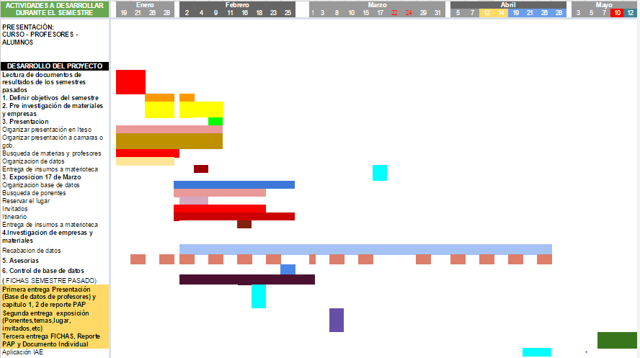
Fig. 5 Cronograma de trabajo

Capítulo IV. DESARROLLO DE PROPUESTA DE MEJORA

Investigación de nuevos materiales y contacto con empresas: A continuación se enlistan las nuevas empresas y/o materiales que formarán parte de la Materioteca junto con los materiales que se expondrán.

- Piedra de Occidente: Empresa dedicada a la comercialización de recubrimientos pétreos naturales.
- Laja Oreja de Elefante. Es una roca plana, lisa y poco gruesa. Lugar de extracción: Atemajac de Brizuela, un pueblo y municipio de la Región Sur del estado de Jalisco.
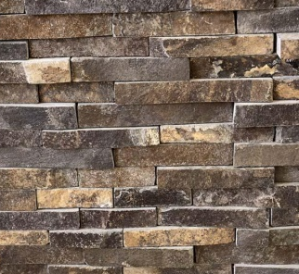
Fig. 6 Laja oreja de elefante

- Laja Amarilla Ejutla. Es una roca plana, lisa y poco gruesa. Lugar de extracción: Ejutla, un pueblo y municipio de la Región Sierra de Amula del estado de Jalisco.

Fig. 7 Laja amarilla Ejutla

- Cantera Blanco Tinajero. Es un tipo específico de piedra caliza. Lugar de extracción: localidad de La Laja, situada en el Municipio de Zapotlanejo en el Estado de Jalisco.

Fig. 8 Cantera blanco tinajero

- Cantera Negro América. Es un tipo específico de piedra caliza. Lugar de extracción: Tlalpujahua de Rayón es una localidad del estado de Michoacán, cabecera del municipio de Tlalpujahua.

Fig. 9 Cantera negro américa

- Cantera Negro Puente Grande. Es un tipo específico de piedra caliza. Lugar de extracción: localidad de La Laja, situada en el Municipio de Zapotlanejo en el Estado de Jalisco.

Fig. 10 Cantera negro puente grande

- Cantera Piñón Río Blanco / Santa Lucía. Es un tipo específico de piedra caliza. Lugar de extracción: localidad de Santa Lucía situada en el Municipio de La Barca en el Estado de Jalisco.
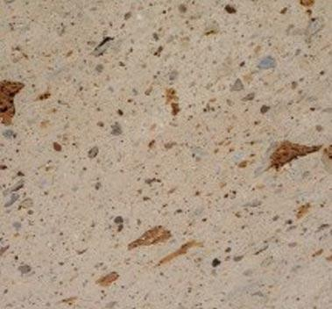
Fig. 11 Cantera piñón río blanco / Santa Lucía

- Cantera San Andrés. Es un tipo específico de piedra caliza. Lugar de extracción: San Andrés Ixtlán, localidad ubicada en el municipio de Gómez Farías al sur del estado de Jalisco.

Fig. 12 Cantera San Andrés

- Recinto Negro. Es un material originado por una emulsión gaseosa de cristales, desechos, pumitas y lapillo en estado semifundido que se deposita y se cementa en una pasta de fondo de elementos de cenizas de vidrio volcánico.

Fig. 13 Recinto Tezontle negro

- Tedima: Empresa dedicada a la comercialización de maderas nacionales e internacionales.
- Pino: La madera de pino es de las más utilizadas en trabajos de carpintería por lo que tiene múltiples aplicaciones. Se suele emplear para fabricar muebles, estructuras para interior o exterior, tablones y chapas decorativa

Fig. 14 Madera de pino

- Tornillo: El Tornillo es una madera medianamente pesada, presenta contracciones lineales media y contracción volumétrica estable. La resistencia mecánica se sitúa en el límite de la categoría media. La madera, es moderadamente fácil de aserrar por su media resistencia mecánica.

Fig. 15. Madera tornillo

- Rosa morada: La madera es utilizada en decoración de interiores de muebles finos, pisos, gabinetes, chapas decorativas, construcción de botes, ebanistería, ruedas para carretas, artesanías, cajas y embalajes.

Fig. 16 Rosa Morada

- Primavera: Es empleado para construcciones rurales, para vigas, horcones, paredes, casas en general, utilizan la madera para la fabricación de muebles rústicos, como mesas, sillas, roperos, camas, etc., y también para interiores, como ventanas y puertas, también emplean para cercas de casas y ganado.

Fig. 17 Primavera

- Parota: Los usos más frecuentes de la parota son en forma de madera aserrada, que se utiliza ampliamente en la construcción y en la producción artesanal de muebles, juguetes y diversos artículos utilitarios; también se usa como leña, que es el combustible más empleado en el medio rural.

Fig. 18 Parota

- Tzalam: El tzalam es una madera bastante densa y dura, por lo cual, la fabricación de muebles de tzalam no es común y se requiere de mucho trabajo manual. Sin embargo, se puede usar en el exterior gracias a sus propiedades.

Fig. 19 Tzalam

- Pukté: Una de las maderas más duras y resistentes del planeta.

Fig. 20. Pukté

- Encino Americano: El Encino rojo Americano es una de las maderas más recomendable para pisos de madera de interior, muebles, arquitectura interior, ebanistería interior y molduras, puertas, muebles de cocina. También se utiliza para gabinetes de cocina, paneles, durmientes de ferrocarril.

Fig. 21 Encino Americano

- Caoba: Las caobas constituyen el mejor ejemplo de maderas finas, sumamente apreciadas en ebanistería por ser fáciles de trabajar, a la vez que resistentes a los parásitos.

Fig. 22 Caoba

- Cedro: La madera noble de este árbol es útil para crear instrumentos musicales, como guitarras, de gran sonoridad y belleza, así como para confeccionar objetos artesanos.

Fig. 23 Cedro

- Plásticos Casata: Empresa dedicada al reciclaje de plásticos y fabricación de:
  - Soga de distintos diámetros
  - Rafia

- Polimsa: Empresa dedicada al reciclaje de plásticos y fabricación de:
  - Tapaderas de alcantarilla: Elaboradas a base de una formulación de plástico reciclado que genera una alta resistencia.

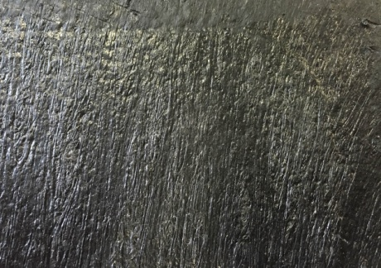
Fig. 24 Polietileno de alta resistencia

- Ecoplástico Ambiental: Empresa dedicada al reciclaje de plásticos y fabricación de:
  - Placa de plástico reciclado: Multicolor natural de los plásticos utilizados, así como placa pintada.

Investigar, analizar y comunicar: Cada integrante del equipo se enfocó en una tipología de material, según su interés profesional y así se desarrollaron las siguientes líneas de investigación:

- Recubrimientos y pinturas: introducción a su tecnología y su camino hacia la sustentabilidad: busca dar un vistazo sobre la tecnología que implica el ámbito de las pinturas y recubrimientos, las normativas actuales que rigen la industria y además, el impacto ambiental de los productos sintéticos y aquellos considerados naturales o ecológicos. Anexo 1

- Bio-polímeros: Desechos alimenticios como materia prima para el desarrollo de nuevos materiales. Considerando el alto impacto de los plásticos en el medio ambiente, se propone una alternativa mediante la experimentación con desechos alimenticios, se propone un nuevo método para la reutilización de los desechos del hogar para elaborar bio-polímeros. Anexo 2

- Análisis de ventajas y desventajas que abonan al desarrollo de la creación del concreto, alternativas de materiales: Aborda temas sobre el concreto, sus componentes, como se hace y cómo impacta al medio ambiente, tomando en cuenta varios elementos como la maquinaria que se utiliza para extraer los materiales. Expone algunas certificaciones que existen hoy en día en nuestro planeta para ofrecer un mejor producto, mejor calidad y que sea amigable con el medio ambiente con el fin de no contaminar tanto. Explica los componentes del concreto, el proceso de fabricación y los impactos ambientales que pueden llegar a generar y se tratan temas como las certificaciones y comparaciones entre el concreto y materiales alternativos para la disminución del mismo. Anexo 3

- 10 puntos para seleccionar mejor tu madera y reducir el impacto ambiental: Infográfico que sirve como su nombre lo indica para que el usuario encuentre una madera adecuada al proyecto que este pretende, dada las condiciones en las que se encuentra la venta de madera en México es importante que los consumidores conozcan la información necesaria para saber qué se debe tener en cuenta al momento de elegir y cómo esto puede influir a la reducción del impacto ambiental. Anexo 4

- Catálogo de maderas: Proyecto en el cual se pretende darle al usuario datos de manera sencilla para que haga una selección de madera consciente de sus características, sus usos y si se encuentra en peligro de extinción o no, también explicando cómo se comportan en ciertas propiedades. Anexo 5

- Propiedades del acero: Investigación de las propiedades mecánicas del acero además de las características de algunos aceros especiales que son de suma importancia en la construcción. Análisis del proceso de producción del acero y su relevancia en la industria mexicana, así como su impacto ambiental. Guía rápida para la mejor selección de perfiles de acero al momento del diseño y buenas prácticas en obra para aumentar el tiempo de vida del acero y facilitar su reciclaje. Anexo 6

Capítulo V. PRODUCTOS, RESULTADOS E IMPACTOS GENERADOS

Conferencia “Ecodiálogos: hablemos de desarrollo glocal sustentable”: Se buscó la difusión de la Materioteca ITESO a través de una conferencia que se llevó a cabo el día 17 de Marzo del 2016 de 15:00 a 18: 00 horas en la Terraza de la Biblioteca y cuyos ponentes y temas fueron:
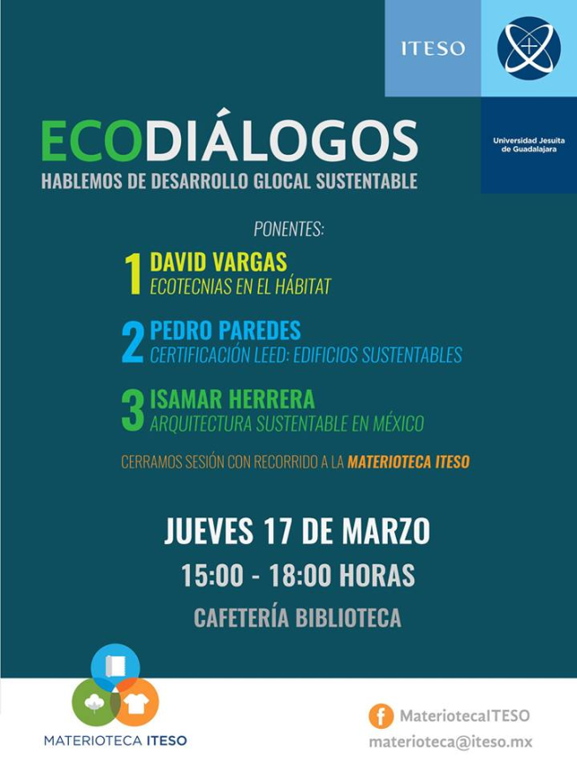
Fig. 25. Conferencia “EcoDiálogos”

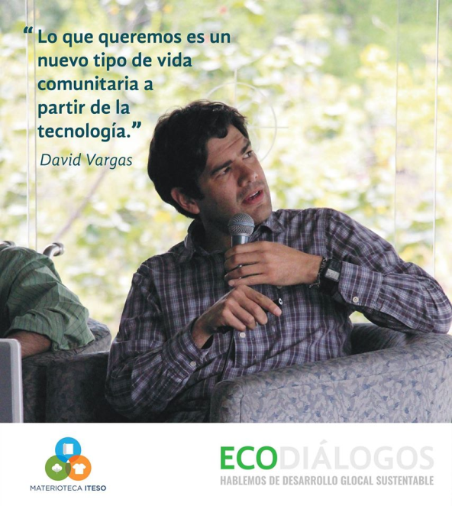
David Vargas: “Ecotecnias en el hábitat”
Fig. 26 Ponente David Vargas
Geógrafo humano con una formación interdisciplinaria en ciencias sociales y ambientales e ingeniería. Es un investigador en Ecología Política, consultor en ciencias de la tierra y un comprometido diseñador tecnológico. Es primer autor de más de 6 artículos y capítulos de libros publicados en editoriales nacionales e internacionales prestigiosas como The Geographical Journal o Editorial Siglo XXI, y también de 3 patentes tecnológicas y otros desarrollos eco-tecnológicos. Recibió un doctorado en Ciencias del Mar (2010) y una maestría en Física Aplicada (2006) por la Universidad Politécnica de Cataluña, y una maestría en Ingeniería Geológica por la Universidad de Guadalajara (2001). Es candidato a investigador nacional por el Sistema Nacional de Investigadores y es presidente del capítulo estudiantil ITESO de Ingenieros Sin Fronteras México. Está interesado en encontrar mejores relaciones socio-ambientales a través de la generación de sistemas socio ambientales y la ingeniería sustentable aplicada. Desde 2011 trabaja como profesor investigador asociado en el Departamento del Hábitat y Desarrollo Urbano del ITESO.
Primer autor de más de 6 artículos y capítulos de libros publicados en editoriales nacionales e internacionales prestigiosas como The Geographical Journal o Editorial Siglo XXI. Primer autor de 3 patentes tecnológicas y otros desarrollos eco-tecnológicos. Supervisor de tesis de 8 estudiantes en ciencias de la sustentabilidad. Modelador numérico de diferentes situaciones geo ambientales. Diseño experimental y análisis de materiales geológicos y de condiciones ambientales. Coordinador de ingeniería civil de 2011 a 2013. Perito topográfico comunitario en conflictos ambientales. Consultor ambiental en gobernanza ambiental para la CONABIO. Candidato a investigador Nacional SNI, presidente del capítulo estudiantil ITESO de Ingenieros Sin Fronteras México, miembro de la Sociedad Mexicana de Ingeniería Geotécnica.
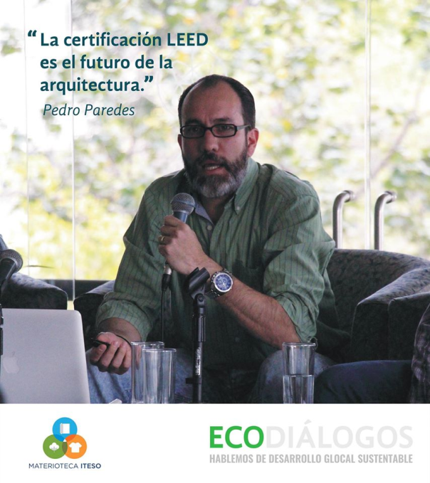
Fig. 27 Ponente Pedro Paredes
Pedro Paredes: “Certificación LEED edificios sustentables”
Egresado de la carrera de Arquitectura por el ITESO en el 2000. En 2009 se acredita como LEED AP (Leadership In Energy and Environmental Design Accredited Professional) y se especializa en Building Design and Construction dentro del mismo sistema en 2011. Especializado en 2011 en Arquitectura Bioclimática por la Escuela Superior de Arquitectura de la ciudad de Guadalajara y la Universidad Isthmus Norte. Cursó en 2012 el diplomado Harvard Manage Mentor diseñado por la Universidad de Harvard. Actualmente es socio de EA Energía y Arquitectura, consultoría independiente para obtener la certificación LEED con proyectos en la República Mexicana y América Latina. Colaboró dentro del despacho MS+Arquitectura como director de proyectos en diversos desarrollos como centros comerciales, desarrollos habitacionales, complejos turísticos, hoteles, edificios corporativos y planes maestros realizados en Guadalajara y costas de México. Colaboró con KMD Architects como Project Manager para proyectos turísticos y usos mixtos en Baja California, Sinaloa y Jalisco. Imparte cursos sobre certificación LEED y eficiencia energética en el ITESO, ESARQ, TEC de Monterrey campus Zacatecas y el ISAD en Chihuahua. Ha participado como conferencista en eventos como The Green Expo 2012 e Imaginarium 2012.

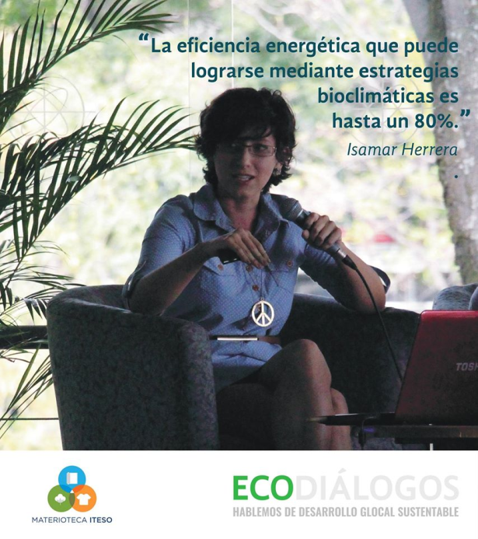
Isamar Herrera: “Arquitectura sustentable en México”
Fig. 28 Ponente Isamar Herrera
Es Arquitecta por el Instituto Tecnológico de La Paz y Maestra en Arquitectura Sostenible y Bioclimática por Asociación Nacional por la Arquitectura Sostenible y la International Federation for Sustainable Architecture Especialista en empresas constructoras. Es Especialista en Arquitectura de Paisaje Social Network Web master en Arquitectura Desnuda CEO en el despacho de arquitectura Aion Plan; Arquitectura Sostenible Conferencista e investigadora en el campo de bioclimatismo.
De su formación destacan cursos en febrero 2012. Bullhorn en Helsinki, CEMBRIT. Mayo 2012. Observatorio Boreal en Finlandia, ARCHMEDIUM. Julio 2013. San Francisco Fire Department Headquarters San Francisco, ARCHMEDIUM. Octubre 2013. The one en Guadalajara, OPENGAP. Diciembre 2014. Módulo de Educación Ambiental Móvil, Proyecto POSH. Febrero 2015. INNATURA 4, OPENGAP. Desde 2013 ha sido conferencista en diversos Congresos en México destacando: noviembre 2013. “Construcción con contenedores”, Asociación Nacional para la Vivienda Sustentable, Valencia. Enero 2014. “Emprendimiento”, Instituto Tecnológico de La Paz, La Paz. Marzo 2014. “Ocupación urbana”, Foro Ciudades Vivibles, Guadalajara mayo 2015. “Verde, tintura de la edificación del siglo XXI”, 2do Congreso Nacional de Vivienda, Ciudad de México. Y diciembre 2014. “Módulo de Educación Ambiental Móvil”, CIAR, en Valencia.

Al finalizar se hizo una presentación introductoria del Proyecto de Materioteca y se invitó a los asistentes a conocerla por medio de un recorrido guiado en el cual pudieron resolver dudas y observar los materiales que expone la Materioteca, exposiciones sobre procesos de producción del ladrillo convencional y sin quema, algunos datos de impactos ambientales, entre otros.
Se obtuvo una asistencia de alrededor de 50 personas, entre maestros, alumnos, egresados y público en general. Además se obtuvo una base de datos con personas interesadas en la Materioteca ITESO:
Nombre | Correo | Carrera | Estudiante/Egresado | ¿De qué empresa o institución nos visitas? | ¿Cómo te enteraste de eco-diálogos?
Alejandra Ortiz | alekay@live.com.mx | Gestión y economía ambiental | Egresado | FICG | Correo
Aranza Sánchez | aranza.sanchez.arias@hotmail.com | Gestión y economía ambiental | Egresado | FICG | Correo
Paloma González Aréchiga | dn689652@iteso.mx | Diseño | Estudiante | ITESO | Facebook
Diego de la Mora | diegodelamorag@gmail.com | Maestría en Ciudad y Espacio Público Sustentable | Estudiante | ITESO | Tutor de tesis
Ramón Espinosa Solís | ram23dic@hotmail.com | Maestría Energía Renovable | Estudiante | UAG | Materioteca
ADRIEL CONDE ALMADA | adriel.conde91@gmail.com | Ing. Química | Egresado | ITESO | Facebook
Ernesto Vázquez Lizárraga | ernestov@iteso.mx | Derecho | Alumno y empleado | ITESO | Servicios Generales
Danyra Esmeralda Cayeros Robles | danyra_2002@hotmail.com | Maestría en Proyectos y Edificación Sustentables | Estudiante | ITESO | Facebook
Ana Laura Herrera López | arq.lauraherrera@hotmail.com | Maestría en Proyectos y Edificación Sustentables | Estudiante | ITESO | Facebook
María Laura Ruiz C | mlruiz@iteso.mx | Diseño | Profesora | ITESO | Invitación
Diego Torres de la torre | diegotorres.engineer@gmail.com | Ingeniería Civil | Egresado | ITESO | Amiga
Lucia Gascón Castillero | ab682368@iteso.mx | Ing. Ambiental | Estudiante | ITESO | Agenda Iteso
Héctor Sánchez | mc49087@iteso.mx | Arquitecto | Estudiante | ITESO | Agenda Iteso
Edgar Rodríguez | dn694846@iteso | Diseño | Estudiante | ITESO
Majo Castillo | majocastillo_7@ | Diseño | Estudiante | ITESO | mtra. Lourdes Méndez
Lourdes Méndez López | lourdesmendez@iteso.mx | DHDU | Egresado, Docente | ITESO | Correo interno DHDU
Manuel Gutiérrez Aceves | manuelg@iteso.mx | Servicios Generales | Empleado | ITESO | Correo
Aida Álvarez Azpeitia | dn693827@iteso.mx | Diseño | Estudiante | ITESO | mtra. Lourdes Méndez
Tabla 2. Base de datos asistentes “EcoDiálogos”
Catálogo de maderas
Proyecto el cual tiene como principal objetivo informar a los consumidores sobre la situación actual de las maderas, sus propiedades, sus usos y su estado actual, todo esto para que el consumidor tenga un mejor criterio a la hora de elegir la madera y no sea utilizada por un capricho.
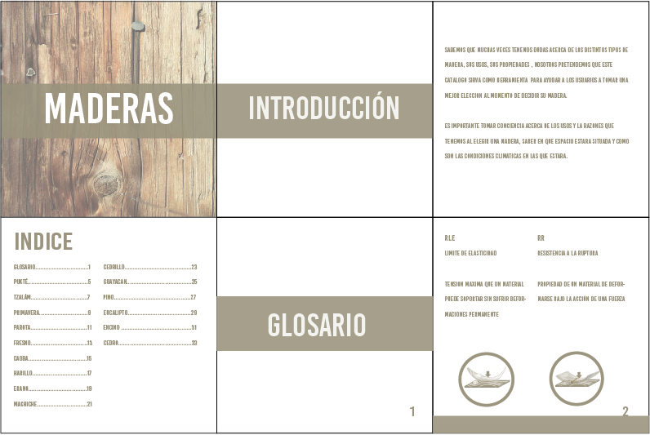
Fig. 29. Imagen ejemplo Catálogo de Maderas
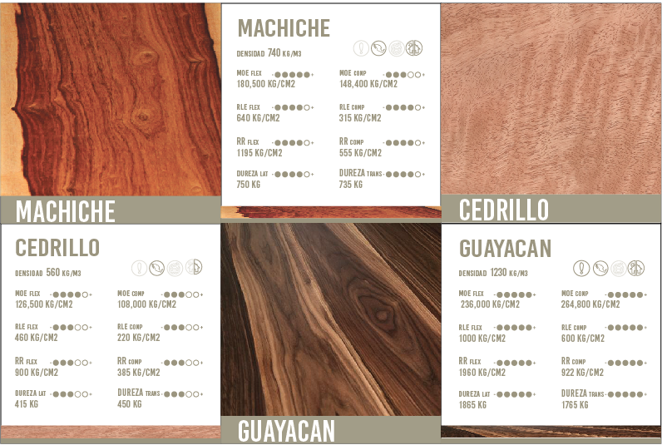
Fig. 30 Imagen ejemplo Catálogo de maderas

Resultados de investigaciones
Recubrimientos y pinturas: introducción a su tecnología y su camino hacia la sustentabilidad

Debido al gran impacto ambiental y en la salud que genera actualmente la industria de la pintura y los recubrimientos debemos tomar conciencia al momento de emplearlos solo por función decorativa y evaluar la necesidad real con el fin de prescindir su uso. En caso de que no existiera otra opción, podemos elegir productos naturales que tienen menor impacto ambiental y ofrecen numerosos beneficios.
Por otro lado, sería imposible eliminar el uso de recubrimientos y pinturas ya que muchos son empleados para proteger la durabilidad de los elementos y ofrecen innegables beneficios al incrementar la vida útil del material, reduciendo así el consumo excesivo de materias primas.
En este caso, podemos optar por pinturas y recubrimientos con una certificación ambiental, y aunque en México no existen certificaciones ambientales propias para este rubro, existen empresas extranjeras como Behr y Sherwin-Williams que si las poseen y venden sus productos en México. Sin embargo debemos tener cuidado al momento de elegir, pues algunas empresas suelen ofrecer productos “ecológicos” que en realidad no pueden considerarse como tal.

Pinturas naturales/minerales | Fase de Ciclo de Vida | Pinturas sintéticas
Las materias primas son vegetales y animales que se obtienen de recursos renovables. Aunque también, pueden emplearse minerales. |   Materias Primas | Su composición es compleja, incluye diversos pigmentos, disolventes, emulsionantes, etc. Los componentes son derivados de recursos naturales no renovables, como los de la industria petroquímica.
Los residuos industriales se biodegradan rápidamente y algunos son compostables. Se elaboran mediante procesos sencillos que no requieren mucho consumo energético. |   Producción | El proceso de fabricación origina residuos que pueden ocasionar contaminación del aire y del agua principalmente disolventes, productos químicos y metales pesados como el plomo, cadmio, mercurio, etc.  Un consumo importante de energía se realiza en esta etapa, dado que hay que calentar o refrigerar ciertas unidades. También se produce contaminación auditiva ya que los molinos generan bastante ruido
No emiten ninguna sustancia tóxica, aunque algunos ingredientes si pudieran causar alergia en ciertas personas. También se generan algunos residuos debido a los productos necesarios para su aplicación. |   Aplicación | La fase de aplicación, es normalmente la que genera mayor cantidad de emisiones de compuestos orgánicos volátiles (COVs) debidos a la evaporación de disolventes como el xileno, tolueno, fenoles y formaldehídos que son emitidos por pinturas y barnices mientras se aplican, al secarse e, incluso, semanas después. También se generan residuos debido a los productos necesarios para la aplicación de las pinturas.
Penetran en la pared por lo que las convierte en transpirables. Son antiestáticas, por lo cual no atraen el polvo y son una mejor opción para las personas alérgicas. Algunas pueden llegar a tener alguna función aséptica, bactericida o fungicida. | Uso | Contienen moléculas muy grandes que no se integran en la pared sino que forman una película por encima y por esta razón se agrietan. No son transpirables y generan electricidad que atrae polvo. Si es necesario un repintado, se crea un impacto al menos igual al total de todos los impactos de las materias primas, la fabricación de revestimiento y la primera aplicación del recubrimiento.
Aunque son biodegradables, los aceites vegetales que contienen no se disuelven con el agua por lo que requieren un manejo adecuado para evitar contaminación de suelos y afluentes de agua. |   Fin de vida | Las pinturas y solventes si son vertidos en la tierra recubren el suelo de una película impermeable que destruye el humus vegetal por falta de oxígeno y por tanto la fertilidad del suelo. Si son vertidos al drenaje, afectarán la flora y fauna del afluente.

Tabla 3. Análisis de Ciclo de Vida (ACV)
Pinturas naturales vs. sintéticas

Bio-materiales: Desechos alimenticios como materia prima para el desarrollo de nuevos materiales.

Los plásticos, como todos los otros materiales que utilizamos, se obtienen mediante la extracción y procesamiento de los recursos naturales con que cuenta el planeta. Sin embargo, es posible diferenciarlos con base en el tipo de recursos naturales que han sido empleados como materia prima en su producción. La mayoría de los plásticos utilizados hoy en día se fabrican a partir del procesamiento de combustibles fósiles, como el petróleo o el gas natural, que son considerados como recursos naturales no renovables. Existen, por otro lado, plásticos biobasados, que contienen una proporción mayoritaria de materias primas renovables, es decir, aquellas que pueden regenerarse en lapsos de tiempo relativamente cortos. Además de cultivar alimentos en casa, también podremos cultivar productos, y hacer nuestros propios materiales, gracias a nuevos procesos, y el compromiso de la desvalorización de monopolios, al entender que podemos realizar materiales con otras materias primas.

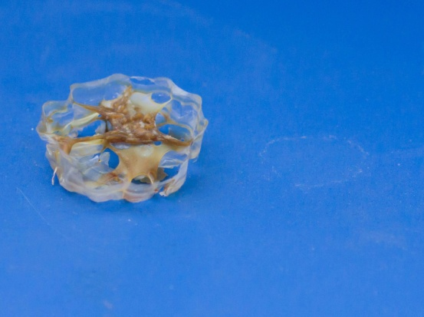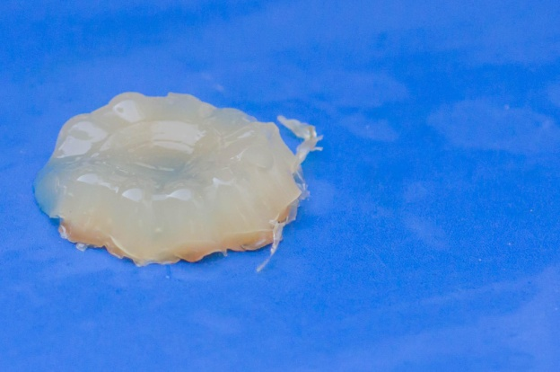
Fig. 31 Biopolímeros generados durante la experimentación.

Análisis de ventajas y desventajas que abonan al desarrollo de la creación del concreto, alternativas de materiales

El concreto es un material muy resistente que se puede utilizar para la construcción principalmente. El proceso para realizar el cemento es algo complejo y con necesidad de maquinaria para poder realizarlo. Las certificaciones juegan un papel importante porque requiere ciertos requisitos para ser aprobado. Hay varias certificaciones, entre ellas está ONNCCE que se encargar de ver la calidad de los materiales. Gracias a que el concreto es un material muy resistente, acústico y rígido, lo convierte un material muy completo aunque con respecto al impacto ambiental que genera se contamina bastante para poder conseguir el material, algo que se puede ir cambiando conforme vaya pasando el tiempo.

Catálogo e infográfico de maderas

Cualquier madera que tengamos pensado utilizar es necesario primero conocer para que será utilizada, en qué condiciones estará etc. Como cualquier material cada madera se debe utilizar como sus características lo indiquen y no solo por capricho de nosotros, es necesario conocer sus propiedades y su peso para así poder tomar una decisión con más argumentos.

Una de las cosas claves en este proyecto fue crear conciencia acerca de la venta de madera y crear un hábito de comprar madera certificada para así saber que la madera que estamos utilizando es legal.

Propiedades del Acero

Es de suma importancia poner atención al momento de seleccionar el tipo y perfiles de acero para la construcción. La industria acerera tiene un gran impacto en la economía mexicana, especialmente en el norte del país. También es una de las industrias con mayor impacto ambiental, aunque gran parte de la materia prima es de origen reciclado. Hay muchas formas de reducir el impacto ambiental del acero que utilizamos, principalmente se debe tener gran cuidado en seleccionar perfiles que sean de fabricación local, ya que algunos perfiles muy “comunes” entre los encargados del diseño, son de importación. También se debe poner cuidado en los recubrimientos que se utilizan al momento de la construcción, para que al final de su vida útil su reciclaje sea más sencillo y con menos impacto ambiental.

Capítulo VI. APRENDIZAJES INDIVIDUALES Y GRUPALES
6.1 Aprendizajes profesionales
Cada individuo aprendió a realizar diferentes funciones dentro del proyecto, mediante las cuales se obtuvo diferentes conocimientos como el aprender a desenvolverse de manera profesional ante las empresas y el gestionar eventos de difusión como lo fue la conferencia “Ecodiálogos”. Además de los siguientes aprendizajes profesionales:
- Capacidad de aplicar nuestros conocimientos en la práctica.
- Capacidad de desarrollarse en ambientes profesionales.
- Capacidad de trabajo en un equipo multidisciplinario.
- Capacidad de adaptarse a nuevas situaciones y cambios.
- Organización y planificación de trabajo.
- Habilidades de investigación.
- Capacidad de abstracción.
- Capacidad de análisis y síntesis.
- Capacidad de observación.
- Creatividad e innovación.
- Compromiso consigo mismo, con la sociedad y el medio ambiente.
- Habilidades de liderazgo, planeación, organización y dirección.

Nuestros servicios y saberes profesionales ayudarán a que los productores de materiales puedan promocionar sus productos y tener mayor crecimiento, fomentando el comercio justo y responsable por medio de la difusión de sus materiales. Y aunque este proyecto se desarrolla en un entorno glocal, nuestra investigación es aplicable para resolver problemáticas globales. Por otra parte, al continuar ampliando el catálogo de materiales de la Materioteca y hacer una revisión periódica de los materiales existen se podrá asegurar que la información que se muestra es actualizada.

6.2 Aprendizajes sociales
Para desplegar una iniciativa de transformación de la realidad, con creatividad, innovación, espíritu emprendedor y orientado a la calidad de la vida social se determinó que uno de los principales objetivos del proyecto sería crear conciencia social sobre el impacto ambiental que genera cualquier material sobre nuestro medio ambiente, pero para lograrlo se cayó en cuenta que primero los integrantes del proyecto tendrían que tomar conciencia de tal hecho y así poder comprender y ser capaces de cumplir con este objetivo.
Investigando más a fondo sobre materiales se logró obtener mayores conocimientos en el tema de manera enfocada y sin perder el objetivo de lo que se está investigando. Se obtuvo la capacidad de preparar un proyecto, de dirigirlo con base en objetivos, de tomar decisiones, hacer el seguimiento y evaluar su puesta en práctica de manera eficaz, con impacto social
Pudimos innovar en la percepción de las personas sobre la sustentabilidad en el entorno glocal por medio de difusión activa y colectiva con la realización de la conferencia “Ecodiálogos” que aunque el impacto solo se enfocó dentro de la Universidad, podría considerarse el primer paso para realizar una serie de futuras conferencias y exposiciones que pudieran interesar al público en general y obtener un mayor impacto para difundir el Proyecto.
Hubo empresas que aún no tienen idea de lo que es el cuidado del medio ambiente y que se rehúsan a dar cierta información para que de ese modo se dé a conocer el verdadero impacto ambiental que generan y con ello proponerse a lograr un cambio, sin embargo, poco a poco se ha generado impacto en algunas empresas que están dispuestas a cambiar sus procesos en materiales sin dejar de producir lo que hacen.
Era esperado primeramente que el impacto fuera a nivel de la universidad, puesto que aún no se ha generado una mayor promoción para que tuviera un mayor impacto fuera de la universidad. También se tenía el conocimiento de que no todas las empresas brindan la información necesaria ya que tienen miedo de que se exponga su manera de fabricación e investigación desarrollada hasta el momento, aunque la Materioteca no se dedique a producir sino a informar al público cuál podría ser el mejor material a utilizar.
El proyecto de Materioteca beneficia en primera instancia a empresarios, profesionales, estudiantes y cualquier persona interesada en tomar una decisión más consciente sobre el uso y producción de materiales sustentables en la región, principalmente de aquellos utilizados en la industria de construcción. También se generó información a la cual podrán acceder todas las personas que tengan acceso a internet y de esta forma fomentar la cultura de desarrollo sustentable.
6.3 Aprendizajes éticos
Al momento de contactar con empresas, a pesar de que el proyecto sea innovador y ventajoso tanto para ellas como para sus clientes, fue difícil llegar a concretar una cita para presentar el proyecto e incluso fue más complicado que aceptaran ser parte de la Materioteca debido a la falta de interés, falta de tiempo entre otras situaciones como proporcionar cierta información sobre sus procesos. Por esta razón, se decidió seguir contactando nuevas empresas, darle continuidad a los materiales que se encuentran actualmente en proceso de investigación dentro de la Materioteca y buscar una mayor difusión al proyecto para tener un mayor impacto dentro y fuera de la institución.
Nuestra visión del mundo ahora es que cada material tiene un ciclo de vida, en el cual se generan diferentes impactos sobre nuestro entorno, conocer este tipo de información es de gran utilidad para saber que aportar a la sociedad y al medio ambiente como futuros profesionistas, es un deber para cualquier persona estar informada y saber que material podría ser más conveniente.
6.4 Aprendizajes en lo personal
Este PAP ha brindado como aprendizaje principal los siguientes puntos:
Ernesto Sixto Arámburo Ober:
- Trabajar de una manera multidisciplinar, para poder obtener conocimientos, los cuales me ayuden a realizar proyectos de calidad.
- Aprender a comunicarte con personas profesionales, para poder llegar a un entendimiento y así tener el resultado esperado.
- Trabajo en equipo, ver diferentes puntos de vista para tener un mejor entendimiento.
- Trabajar con diferentes carreras para poder crear proyectos que impulsen ciudades y pueblos.
- Otra perspectiva más amplia que simplemente la sustentabilidad.
- Conocer nuevas tendencias e ideas.
- Indagación e investigación de materiales, me ayudó a tener un mejor criterio al momento de buscar información.
- Realización y organización de exposiciones, las cuales me ayuda en el aspecto logístico de un proyecto.
- La conciencia ambiental y como se puede ayudar en el proceso de creación.

Ivaniza Brambila
- Trabajar de manera interdisciplinar me ayudó para conocer formas distintas de ver las cosas y resolver problemas
- Las actividades multidisciplinarias implican un trabajo personal ya que debemos estar abiertos a distintas formas de resolver las cosas
- Cambiar mi perspectiva acerca del desarrollo y construcción sustentable
- Tener un mayor conocimiento del impacto ambiental en mi profesión y poder aplicarlo en futuros proyectos
- Mayor atención al elegir los materiales utilizados en un proyecto
- Hubo aprendizajes de trabajo personal en la realización de la investigación profunda y detallada

Yuridia Cárdenas:
- Trabajar de manera multidisciplinaria para enriquecer nuestros conocimientos y así obtener un mejor proyecto.
- Aprender a valorar distintas opiniones y posturas dentro de un equipo de trabajo.
- Conocer distintos materiales tanto nacionales como de otros países que están expuestos en la Materioteca ITESO.
- Saber que existen impactos ambientales generados por cualquier material durante todo su ciclo de vida.
- Conciencia ambiental sobre la elección de materiales al momento de emplearlos en la vida diaria y profesional considerando ventajas y desventajas.
- Gracias al acercamiento con diferentes empresas, puedes desenvolverte de una manera más profesional y no sólo como un alumno universitario. Tomar decisiones viables, organizar tiempos y llevar a cabo acciones para obtener mejores resultados.
- Ser capaz de realizar investigaciones minuciosas y bien estructuradas sobre un tema en específico.
- Aprender a organizar y gestionar eventos de difusión como exposiciones o conferencias.

Cecilia Coyt
- Me ayudó a trabajar de manera multidisciplinar, a conocer que puedo aportar ideas en áreas diferentes a las mías y dar soluciones
- Al ser un proyecto multidisciplinar tuve la oportunidad de conocer opiniones y maneras de expresar ideas diferentes para darle solución a un problema, que yo no había pensado y que ayudó a que el trabajo estuviera mejor
- Tener un panorama diferente al que yo tenía de la Sustentabilidad, así como las herramientas que necesito para ser una persona responsable con el medio ambiente y también saber depurar la información que se tiene en estos momentos acerca de este tema.
- Este proyecto me ayudó a realizar ya en lo profesional un trabajo que no solo sirva para presentar en el currículum sino que también me ayude a entender un poco más el ambiente profesional, aprender de otros, me volvió más organizada, responsable, honesta y sobre todo una persona respetuosa con las ideas y los procesos de otros.
- Tuve la oportunidad de trabajar con programas los cuales no había tenido la posibilidad y que me ayudaran a ser una profesionista más completa
- Aprendí a organizar eventos de difusión en coordinación con mi equipo de trabajo.
- Realizar investigaciones que me ayuden a conocer completamente un tema para después tener las herramientas necesarias y poder realizar un trabajo con fundamentos

Miguel Ángel Manzano
- Durante el periodo de trabajo en la Materioteca, mi visión ha cambiado hacia el uso de los materiales, y creo que es elemental seguir en el camino de la experimentación hacia los materiales sustentables.
- Dentro de la investigación del desarrollo del bioplástico que diseñe, me di cuenta de que siempre hay que esforzarse por probar todas las posibles variables del proyecto para anticipar los errores o fracasos del proyecto, ya que de 24 pruebas realizadas a diferentes variables, únicamente una fue exitosa.
- Durante las visitas a las empresas, y platicando con la gente involucrada detrás de todos estos proyectos, entendí que no únicamente es un interés ambiental el que motiva a empresarios a trabajar con materiales o proyectos sustentables, sino, que también hay grandes beneficios que llevaron a este fin, como tomar materia prima que otros consideran basura, lo que me lleva a entender que ser sustentable, reciclar y usar de un modo más adecuado muchos materiales, es el modo más natural en el que deberían de funcionar las cosas.
- Como diseñador, y aprender sobre el impacto de nuestro producto, es indispensable entender la responsabilidad que conlleva con la sociedad y nuestro hogar, ya que sólo entendiendo esto, vamos a preocuparnos por los resultados e impacto de nuestro tan preciado producto que nos alimentará.
- En el trabajo sobre investigación, me di cuenta que hay infinitas alternativas para balancear el mercado, ya que lo importante aquí es dar tantos productos amigables con el medio ambiente, que podamos dar, así no será cuestión de que el consumidor vea si puede encontrar lo que quiere en sustentable, sino, teniendo conciencia y la opción de escoger el que crea más adecuado, el usuario pueda elegir.
Erika Sánchez Sánchez
- Trabajar con gente de otras carreras distintas a la tuya me ayudó mucho ya que aprendí a ver distintos tipos de vista.
- Trabajar en equipo me hizo ver que hay gente que piensa distintos a ti y puede dar una retroalimentación que ayude a crecer.
- Aprendí a buscar una mejor información y tener otra perspectiva para leer los datos y sacar ventaja.
- Organizar una presentación y que saliera bien, es señal de que primero hay que tener organización para que todo salga como lo planeado.
- Esta información que me llevo para saber seleccionar un material y fijarme en diferentes puntos debo saber aplicarla al momento de comprar un material ya que es muy importante para la sustentabilidad.

Capítulo VII. CONCLUSIONES Y RECOMENDACIONES
7.1 Conclusiones
Los proyectos realizados en Materioteca fue la investigación de materiales, con los que se comienza con una recolección de información sobre los materiales elegidos, por medio de esto se busca obtener resultados sobre el consumo de energía, agua y emisiones de CO2 sobre lo antes mencionado, de esta manera se puede informar a la gente el material correcto a utilizar dependiendo su proyecto pero sin olvidar el cuidado del medio ambiente. Pero la investigación no es nada fácil ya que muchas veces esos datos debe proporcionarlos la empresa y por consiguiente es necesario acoplarse a los tiempos de dichos negocios y ahí es cuando la dinámica se vuelve tediosa y lenta, algunas empresas no tienen clara su información y esto hace que pierdan interés.
También se realizaron los EcoDiálogos, donde tres personas hablaron sobre lo que han hecho pensando siempre en el medio ambiente. Es una manera de compartir con la gente algo real y que se dé cuenta que es posible llegar a la sustentabilidad y utilizar materiales que cuiden el ambiente y proponer algo funcional e interesante.
Todo esto ha ayudado a investigar, indagar y alcanzar a los objetivos deseados buscando información de diferentes maneras, por medio de libros, revistas, contacto directo con personas, páginas de Internet, etc.

7.2 Recomendaciones
- Leer toda la información que se generó dentro del PAP en semestres pasados.
- Resolver todas las dudas que se generen sobre cada proceso.
- Buscar varias opciones de posibles empresas ya que es probable que algunas no se interesen en el proyecto.
- En la primer cita con la empresa estar acompañado del asesor correspondiente.
- Al momento de recabar la información de los ICV hacerlos junto con la empresa y un integrante del equipo de Impacto Ambiental para resolver cualquier duda.

Referencias bibliográficas (sistema APA).
Consejo Académico ITESO. “Criterios generales y propuestas operativas para los Proyectos de Aplicación Profesional”. Octubre 5 de 2005.

Anexos
Anexo 1. Recubrimientos y pinturas: introducción a su tecnología y su camino hacia la sustentabilidad.

Anexo 2. Bio-polímeros: Desechos alimenticios como materia prima para el desarrollo de nuevos materiales.

Anexo 3. Análisis de ventajas y desventajas que abonan al desarrollo de la creación del concreto, alternativas de materiales

Anexo 4. 10 puntos para seleccionar mejor tu madera y reducir el impacto ambiental

Anexo 5. Catálogo de maderas

Anexo 6. Propiedades del acero

